Министерство науки и высшего образования Российской Федерации
Федеральное государственное автономное образовательное учреждение
высшего образования
«СЕВЕРО-КАВКАЗСКИЙ ФЕДЕРАЛЬНЫЙ УНИВЕРСИТЕТ»

Институт перспективной инженерии
Департамент цифровых, робототехнических систем и электроники

ОТЧЕТ
ПО ПРАКТИЧЕСКОЙ РАБОТЕ №1
дисциплины
«Проектная деятельность»

Выполнил:
Назаров Глеб Григорьевич
1 курс, группа ИНС-б-о-25-1
09.03.02 «Информационные технологии и сети», направленность (профиль) «Прикладное программирование в интеллектуальных информационных системах», очная форма обучения

_______________________________
(подпись)

Отчет защищен с оценкой ___________ Дата защиты__________________

Ставрополь, 2025 г.

Введение
Целью данной практической работы было освоить базовые приемы проектирования систем и процессов с использованием универсального языка моделирования (UML), получить навыки построения диаграмм классов UML. В качестве задачи для моделирования я выбрал сервис по продаже авиабилетов.
Ход выполнения работы
Прежде чем строить диаграмму, я проанализировал, из каких компонентов состоит система продажи авиабилетов. Я представил стандартную ситуацию: пассажир ищет рейс, бронирует место и получает билет.
В результате, я выделил следующие основные классы:
- Аэропорт
- Самолет
- Рейс
- Билет
- Бронирование
- Тип билета
- Пассажир
- Бронирование
- Льготы
Далее, я изучил теоретический материал и разобрался в различиях между ассоциацией (простая связь), агрегацией (слабое «целое-часть», когда часть может жить отдельно) и композицией (сильное «целое-часть», когда часть умирает вместе с целым).
Я рассуждал следующим образом:
- Бронирование и Билет: В реальной жизни мы сначала создаем бронирование, а потом система генерирует билеты. Если бронирование отменяется (например, пассажир передумал), то и билеты теряют силу. Билет не может существовать сам по себе, без бронирования. Значит, это жесткая связь «целое-часть». Я соединил эти классы композицией (черный ромб со стороны Бронирования).
- Остальные связи: В остальных случаях я использовал простую ассоциацию, так как объекты там существуют независимо: Билет знает своего Пассажира, но пассажир — это отдельный человек, он может купить другой билет и без этого (связь "многие ко многим" реализована через промежуточный класс). Билет привязан к конкретному Рейсу, но рейс существует в расписании вне зависимости от того, куплен на него билет или нет. Самолет выполняет Рейс, но сам по себе самолет это отдельная единица техники.
- Поиск места для агрегации: Изначально я думал, что белый ромб (агрегация) мне не понадобится. Но, разбираясь в логике, я вспомнил про перевозчика. Билет не может существовать без авиакомпании, которая выполняет рейс. Однако Авиакомпании в моем первоначальном списке не было. Чтобы корректно отобразить реальность и показать понимание разницы между типами связей, я добавил в класс Аэропорт подкласс Авиакомпания. Я решил, что это идеальный пример для агрегации. Так как, самолеты принадлежат авиакомпании, но если представить, что авиакомпания обанкротится и будет удалена из базы данных, сами самолеты физически не исчезнут.

Итоговая схема связей получилась следующей (Подробнее можно ознакомиться в Декомпозиция сервиса на классы.drawio):
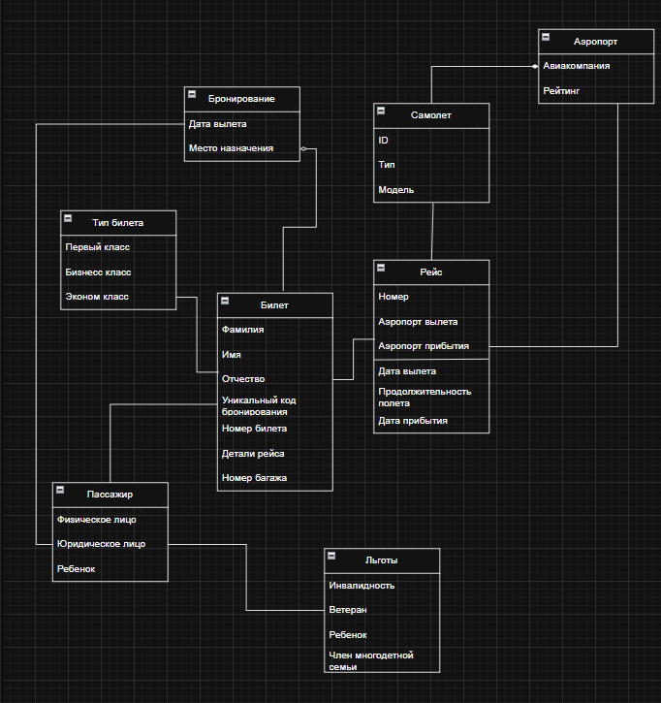
Рисунок 1. Изображение диаграммы классов
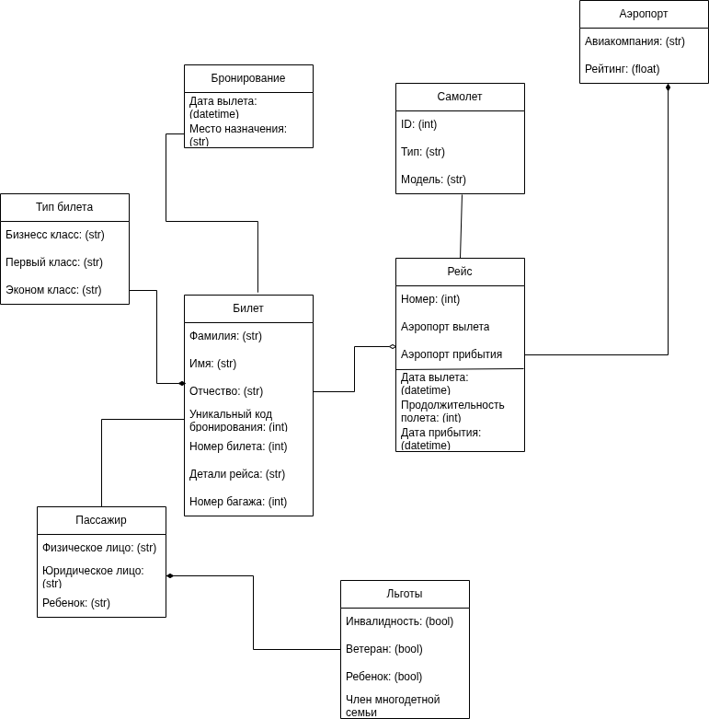
Рисунок 2. Изображение диаграммы с типами данных
Заключение
В ходе выполнения практической работы я научился анализировать предметную область и строить диаграммы классов UML. Главный вывод, который я сделал для себя: выбор типа связи между классами напрямую зависит от логики предметной области и от того, могут ли объекты существовать самостоятельно. Мне удалось на практике применить все три основных типа связей (ассоциацию, агрегацию и композицию) и отразить это в итоговой диаграмме.

